Data Binding trong UWP
Ưu điểm:
- Two-way Binding: Hỗ trợ binding hai chiều, giúp đồng bộ hóa dữ liệu giữa UI và ViewModel.
- Strong Integration with MVVM: Dễ dàng tích hợp với mô hình MVVM, sử dụng các ObservableCollection và INotifyPropertyChanged.
- XAML Syntax: Sử dụng XAML để định nghĩa binding trong giao diện, dễ đọc và quản lý.
- Converters: Hỗ trợ IValueConverter để chuyển đổi dữ liệu trước khi hiển thị.
- Performance: Sử dụng tối ưu hóa giao diện và hỗ trợ UI virtualization cho các danh sách lớn.
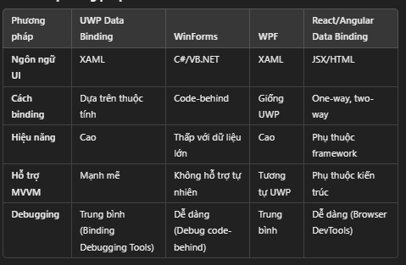

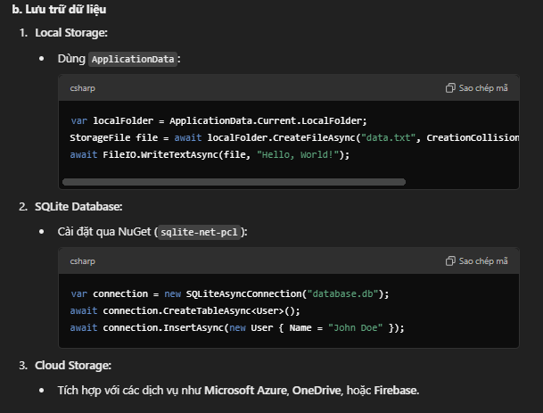

Cách quản lý trạng thái ứng dụng và lưu trữ dữ liệu
